學員培訓前後自我評量表
社團法人屏東縣原始點關懷協會
文件編號：TTQS-0100｜版本：1.1｜狀態：示範資料｜非本會實際紀錄｜修訂日期：2026-10-05｜生效日期：未生效
用途：看懂自己課前、課後對四項接待工作的評分與變化。
使用者：學員自填，承辦收件計算，另一位幹部核對。
使用時機：本例4月12日08:45課前填，11:00課後填。
操作方式：照表二選0至3分，可不答；前後使用同一課程、同一學員代碼及同一套題目。
產出紀錄：完整填妥的前後自評表、比較圖及跟進紀錄。
先看這裡 | 說明
用途 | 看懂自己課前、課後對四項接待工作的評分與變化。
使用人 | 學員自填，承辦收件計算，另一位幹部核對。
使用時機 | 本例4月12日08:45課前填，11:00課後填。
操作方式 | 照表二選0至3分，可不答；前後使用同一課程、同一學員代碼及同一套題目。
最後得到的結果 | 完整填妥的前後自評表、比較圖及跟進紀錄。

本文件對應的查核要求
學員培訓前後自我評量表及雷達分析圖呈現提升效果。
示範資料｜非本會實際紀錄

表單目的與填表規則
本表供志工學員在培訓前後評估接待任務。學員依真實感受填寫，評分僅反映學習信心，不代表醫療效果。學員可依意願不作答，不強制要求填寫未答原因，亦不可強迫補填。
示範使用教學示範代碼，正式時只在受保護名冊保留對應。誤填更正由學員親自確認並留下原值、新值、理由與日期，幹部核對代碼、日期與算式，以維持原始紀錄真實。

四項行為具體判準量尺
評量包含親切引導、核對名冊、保護聯絡資料及不懂就求助四項。分數自零分還不會、一分需引導、二分可完成需一次提醒，至三分能獨立完成並說明原因，每項均以具體動作判定。
引導重在主動問候指簽到桌及說明流程，核對重在比對姓名序號與求助，保護強調遮蔽他人資料並說明保護個資，求助強調主動找幹部與協助求醫，志工絕不私自診治或承諾療效。

V11501成對自評結果與算式
學員V11501於2026年4月12日參與兩小時培訓，課前08:45總分為三分（1+0+1+1），課後11:00提升至九分（2+2+3+2）。承辦計算且幹部當日14:00覆核算式。
滿分十二分，課前比例為25.0%（3/12），課後為75.0%（9/12），整體增加六分、成長50.0百分點。此為自評變化而非技能合格判定，各項差值均可完整回算。

四軸比較圖判讀說明
本件四軸比較圖就是官方所稱的雷達分析圖，用同一張圖對照課前與課後自評分數。四軸依序為親切引導、核對名冊、保護聯絡資料、不懂就求助，每軸都是0至3分。先確認圖與表是同一代碼、同一課程，並核對每項分數。折線往外只表示自評分數較高。
圖中數值反映學員自評信心變化而非醫療效果。若有項目缺答，則不連成完整封閉四軸折線，絕不將缺項填零補畫，以避免讀者誤判該項自評表現或混淆未填事實。

缺答處理與例外案V11502
學員自評可保留未答項目，原因依本人意願表達，不強制書寫理由。缺答絕不填零取代，亦不縮減分母，不計算整體總分與總百分比；課前單次紀錄仍予保留，但不可視為整體完成。
例外案V11502課前為[1,0,1,1]，課後核對項表示不願回答故記未答；其餘三項成對保留各記+1、+2、+1分。幹部當日14:00覆核缺答，四軸圖不畫封閉折線。

弱項補強跟進與替換指引
V11501課後引導、核對與求助都為2分，沒有單獨最低的一項。本例先練核對名冊，因為這項課前為0分，其他兩項課前為1分；實際使用時由學員與幹部按需要決定先練哪項。承辦示範安排2026年4月15日14:00至14:20共20分鐘，由幹部確認是否需續練；這是安排示範，後續結果另記。
紙本放協會櫃內「115年度學員自評」卷夾，電子檔放共用電腦同名資料夾，限承辦與覆核幹部接觸。實際使用要換成真實位置與安排。保存期限未確認前先保留，請幹部確認。

欄位與填寫核對規則表
欄位名稱 | 填寫內容 | 填寫時機 | 填寫責任人 | 覆核確認重點
學員代碼 | 填入教學示範代碼（如V11501） | 課前發卷時 | 承辦志工登錄 | 教學示範代碼；正式使用只在受保護名冊保留對應
填表時間 | 填入真實填寫時點（如08:45、11:00） | 培訓前與培訓後 | 學員本人自填 | 確認兩次填表時點無倒置或重疊
四項自評分數 | 依具體判準勾選零至三分 | 活動開始前及結束時 | 學員本人自填 | 缺答可不答且原因依自願不強制，不得計為零分
分數與差值計算 | 計算前後各項差值、總分及百分比 | 課後收卷當場核算 | 承辦志工計算 | 覆核加總算式正確，分母固定為十二分，有缺答不計整體總分
覆核紀錄 | 註記核對結果、更正紀錄與確認日期 | 收卷當日14:00完成 | 活動覆核幹部 | 幹部記下核對日期、結果；若有更正，保留原值、新值、理由及日期。

四項行為零至三分具體判準量尺表
行為項目 | 0分（還不會） | 1分（需引導） | 2分（可完成、需一次提醒） | 3分（能獨立完成並說明原因）
親切引導 | 需旁人逐步帶領，才能打招呼並指出簽到桌及座位。 | 需旁人提示才會打招呼並手指出簽到桌 | 能主動打招呼並指出簽到桌，經一次提醒才指引座位 | 主動問候並指引簽到桌與座位，且能說明讓人找得到流程
核對名冊 | 面對名冊無法確認學員姓名與報名序號 | 需旁人帶領才能對照學員姓名與報名序號 | 能核對姓名序號，對不上時經一次提醒才向幹部求助 | 正確比對姓名與序號，對不上主動求助，說明避免認錯
保護聯絡資料 | 需旁人逐步帶領，才能遮住其他人的聯絡資料。 | 經旁人提示才用紙板遮住其他學員聯絡電話 | 能自行遮蔽他人資料，經一次提醒才完整蓋住其他列 | 遮蔽他人資料且只讓本人看自己列，並清楚說明保護個資
不懂就求助 | 遇到狀況需旁人逐步帶領，才向現場幹部求援。 | 遇到狀況需旁人提示才向現場專責幹部求援 | 能主動說不會並找幹部，遇學員不適經一次提醒才求助 | 清楚說不會並找幹部，身體不適請幹部協助求醫，說明志工不可自己診治

學員V11501四項成對自評分數及增減說明表（2026-04-12課程09:00–11:00共2小時，前08:45後11:00）
行為軸項目 | 課前自評分數 | 課後自評分數 | 分數增減差值 | 自評變化具體說明
親切引導 | 1分（08:45自填需引導） | 2分（11:00自填可完成需一次提醒） | +1分（2-1） | 自評：可問候及指出簽到桌，仍需提醒座位。
核對名冊 | 0分（08:45自填還不會） | 2分（11:00自填可完成需一次提醒） | +2分（2-0） | 自評：可核對姓名序號，對不上仍需提醒求助。
保護聯絡資料 | 1分（08:45自填需引導） | 3分（11:00自填能獨立完成並說明原因） | +2分（3-1） | 自評：能遮住他人資料，並說明保護個資的原因。
不懂就求助 | 1分（08:45自填需引導） | 2分（11:00自填可完成需一次提醒） | +1分（2-1） | 自評：能找幹部求助，仍需一次提醒處理步驟。
總分與比例計算 | 課前3分（25.0%） | 課後9分（75.0%） | +6分（+50.0百分點） | 課前1+0+1+1＝3；課後2+2+3+2＝9。滿分4×3＝12；3÷12×100%＝25.0%，9÷12×100%＝75.0%。增加9−3＝6分；(9−3)÷12×100＝50.0百分點。另一位幹部於當日14:00示範核對。

例外個案V11502缺答與錯誤處理紀錄表
學員代碼 | 填寫項目與時點 | 原始狀態與原因 | 處理方式與規則 | 幹部覆核判定
V11502 | 核對名冊（課前08:45／課後11:00） | 課前0分；課後學員說『不願回答』故不補填（若未述原因照記未答） | 保留課前0分單次紀錄，課後記未答；不填0取代、不縮分母，不算本次整體前後比較 | 當日14:00幹部覆核缺答處理，判定不計整體總分比例，不當作已整體完成
V11502 | 親切引導（課前08:45／課後11:00） | 課前1分、課後2分，前後皆完整填寫 | 完整成對項目獨立比較，計算差值為2-1=+1分 | 當日14:00幹部覆核確認單項差值+1分有效，僅比較此成對項目
V11502 | 保護聯絡資料（課前08:45／課後11:00） | 課前1分、課後3分，前後皆完整填寫 | 完整成對項目獨立比較，計算差值為3-1=+2分 | 當日14:00幹部覆核確認單項差值+2分有效，僅比較此成對項目
V11502 | 不懂就求助（課前08:45／課後11:00） | 課前1分、課後2分，前後皆完整填寫 | 完整成對項目獨立比較，計算差值為2-1=+1分 | 當日14:00幹部覆核確認單項差值+1分有效，僅比較此成對項目
V11502 | 四軸比較圖與整體判定 | 課前[1,0,1,1]，課後[2,未答,3,2]，缺核對項成對資料 | 未答後不畫完整封閉四軸折線，嚴禁未答填0，不縮分母計算整體比例 | 當日14:00幹部覆核缺答處理，判定本案未完成整體比較，不視為整體完成

官方要求對照表
官方原文 | 本件位置 | 留下什麼
學員培訓前後自我評量表及雷達分析圖呈現提升效果。 | 來源官方第7頁；對應表一至表三自評表及正文第四節 | 表二評分說明、表三完整成對數值、課前課後比較圖；表四另示範缺答處理。

評量方式與判定
案例名稱：2026年4月12日活動接待與簽到培訓課程（課前08:45，課後11:00）
評量項目：親切引導；需旁人逐步帶領，才能打招呼並指出簽到桌及座位。；需旁人提示才會打招呼並手指出簽到桌；能主動打招呼並指出簽到桌，經一次提醒才指引座位；主動問候並指引簽到桌與座位，且能說明讓人找得到流程、核對名冊；面對名冊無法確認學員姓名與報名序號；需旁人帶領才能對照學員姓名與報名序號；能核對姓名序號，對不上時經一次提醒才向幹部求助；正確比對姓名與序號，對不上主動求助，說明避免認錯、保護聯絡資料；需旁人逐步帶領，才能遮住其他人的聯絡資料。；經旁人提示才用紙板遮住其他學員聯絡電話；能自行遮蔽他人資料，經一次提醒才完整蓋住其他列；遮蔽他人資料且只讓本人看自己列，並清楚說明保護個資、不懂就求助；遇到狀況需旁人逐步帶領，才向現場幹部求援。；遇到狀況需旁人提示才向現場專責幹部求援；能主動說不會並找幹部，遇學員不適經一次提醒才求助；清楚說不會並找幹部，身體不適請幹部協助求醫，說明志工不可自己診治
分母與排除原則：前後須是同一位學員、同一課程及同一套四項題目，滿分4×3＝12。任一項缺答或代碼、課程不一致，就不算本次整體前後變化；保留單次紀錄。未答不是0分，不縮分母或補造答案。個別完整成對項目可各自比較；缺答不畫完整封閉四軸圖。
計算方式：單項分數差值 = 課後自評分數 - 課前自評分數（如V11501核對名冊：2 - 0 = +2分）。、課前總分比例 = (課前總分 3分 / 滿分 12分) × 100% = 25.0%。、課後總分比例 = (課後總分 9分 / 滿分 12分) × 100% = 75.0%。、整體分數增加 = 課後總分 9分 - 課前總分 3分 = +6分。、整體百分點成長 = 課後比例 75.0% - 課前比例 25.0% = +50.0百分點（非增加50%）。
數值取位方式：比例先由原始分數計算，再四捨五入到小數第一位。百分點差也先用原始分數相減後換算，不先相減已四捨五入的百分比。任一項缺答時不算整體差值，記「無法計算：缺答」。0分是本人選還不會，不能當成缺答。
差距改善方式：V11501課後引導、核對與求助都為2分，沒有單獨最低的一項。本例先練核對名冊，因為這項課前為0分，其他兩項課前為1分；實際使用時由學員與幹部按需要決定先練哪項。承辦示範安排2026年4月15日14:00至14:20共20分鐘，由幹部確認是否需續練；這是安排示範，後續結果另記。
資料限制：自評反映學員自我信心判斷，不代替正式實作考核，亦不代表醫療成效、參賽獲獎或企業員工績效；單一成對案例不能推論為全體改善或因果證明。

完整示範
資料狀態：示範資料｜非本會實際紀錄
示範計算：表三及比較圖示範V11501的四項自評，課前3分、課後9分，增加6分及50.0百分點。表四保留V11502第二項未答，不把缺答填0或強迫補填。所有分數均供學習改寫，不是本會真實成果。
正式資料替換方式：另一組修改示範V11503：前[0,1,1,1]＝3分，後[1,2,2,2]＝7分，滿分仍12，25.0%→58.3%，增加4分及33.3百分點。同步修改代碼、日期、四項原始分數、算式及比較圖；三組案例分開保存。正式使用需以真實自評及核對紀錄改寫，不能把示範V11503當真人實績。
資料來源：依訓練機構版查核資料表「學員培訓前後自我評量表及雷達分析圖呈現提升效果。」製作；所有案例為示範資料，非本會實際紀錄。

自評比較圖完整示範
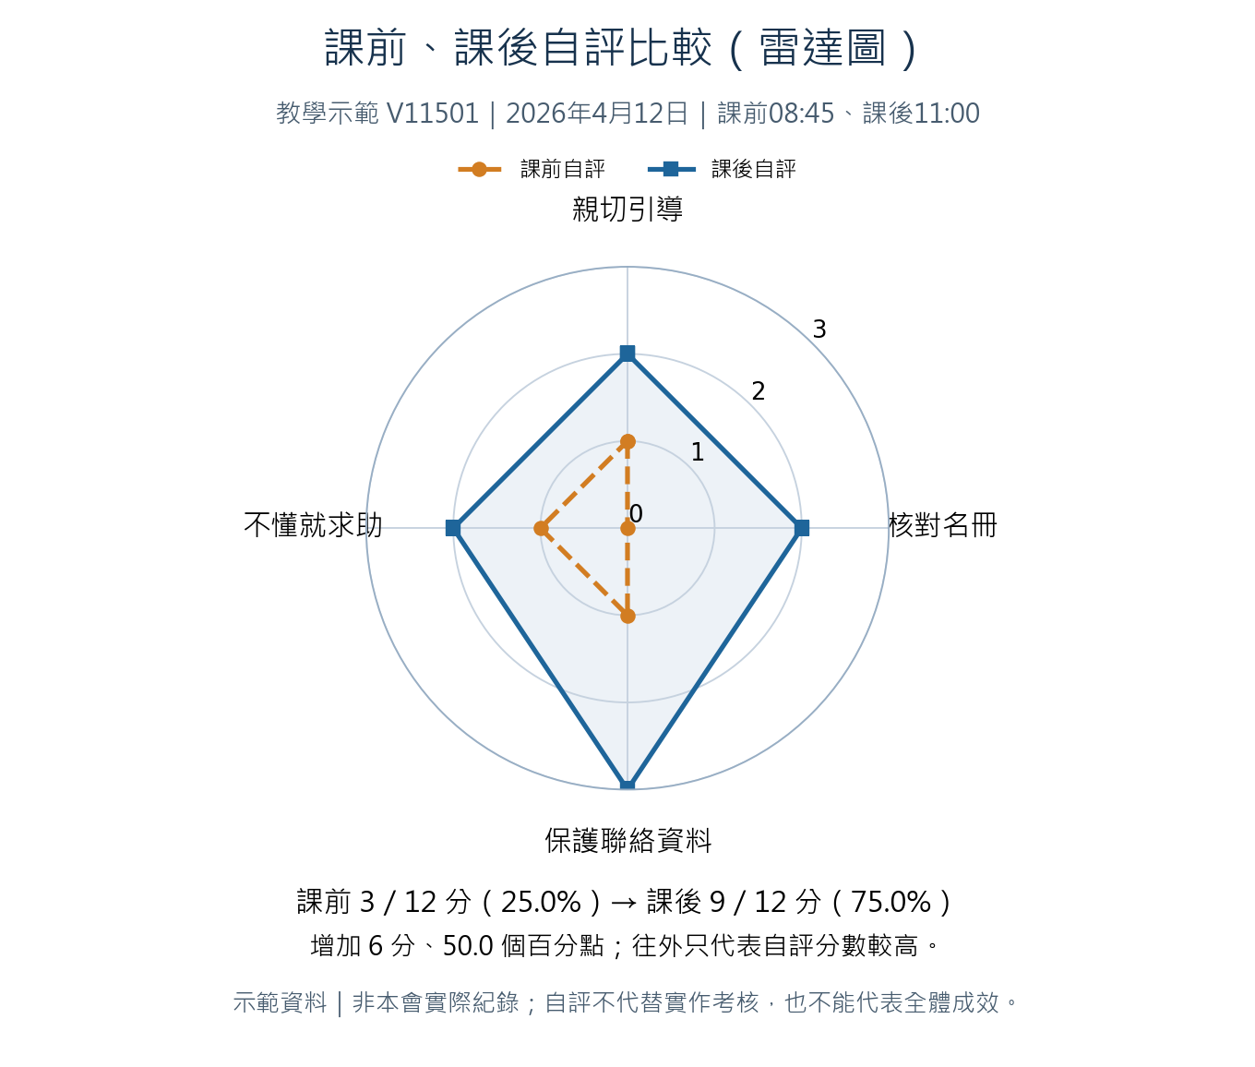

改寫範例的自評比較圖
